DALLMER Power-Notablauf 86 D DallBit, DN 70

Dallmer

Eigenschaften

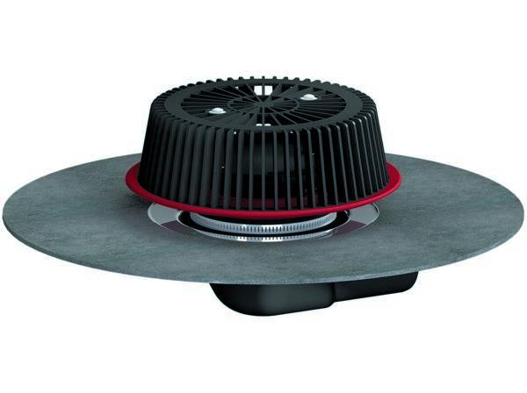

GTIN:

4001636671363

HAN:

671363

Beheizbarkeit Ablauf

ohne Begleitheizung

Produkt

Ablauf mit Laub-/Kiesfang

Werkstoff

Kunststoff

Stutzen-Ausführung

waagerecht

Nennweite DN

70,00